09.10.2015

**SAP GRC**

Para que o processo de envio da NF-e seja habilitado, é necessário cadastrar o CPF ou CNPJ nas tabelas do GRC. Esse é o motivo pelo qual os representantes não estão recebendo o e-mail, mesmo com o e-mail cadastrados no ECC.

/XNFE/TB2B_CPF  
/XNFE/TB2B

Além de estar cadastrado na tabela, se o B2B_AKTIV não estiver preenchido, a nota não será enviada (e também não habilita essa opção no monitor)

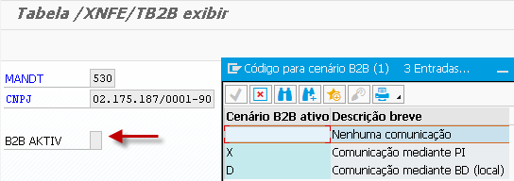



Criei um programa para inserir dados nessas tabelas, **YNFE_B2B_CPF_CNPJ** :

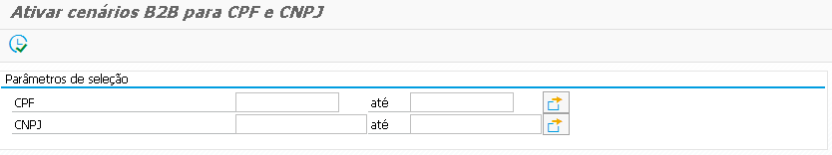

SE80 – Classe **YCL_ECC**

A lógica está toda do e-mail está nessa classe. O método mais importante é o do envio do e-mail. Também estou pegando o <xPed> novamente do ECC, para evitar o erro da Panpharma.

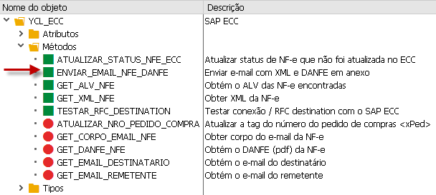

Essa classe é chamada dentro da RFC **YNFE_ENVIAR_XML_EMAIL**, e essa RFC é chamada dentro do método GET_EMAIL_OUTNFE da BAdI do B2B, e também no botão de enviar e-mail da J1BNFE do ECC.

SE80 – Classe **YB2B** (BAdI /XNFE/EMAIL_B2B)

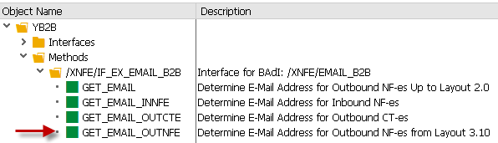

Se em algum momento precisar voltar ao processo antigo, é só comentar o meu código e descomentar o antigo:

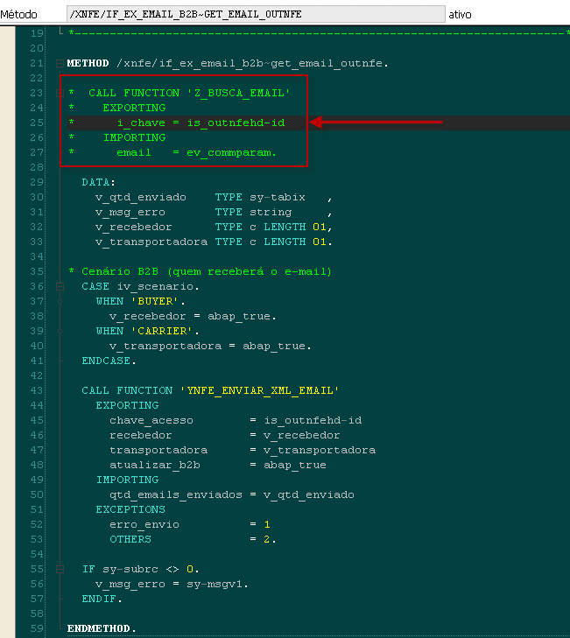

Após gerar a VF01 no ECC, vai passar na BAdI e as notas serão enviadas. As notas ficarão com status de aguardando manifestação do PI no monitor do GRC:

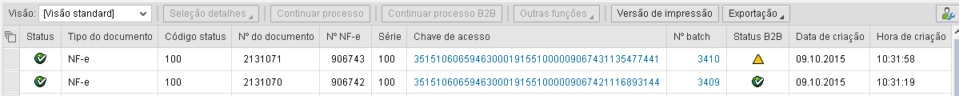

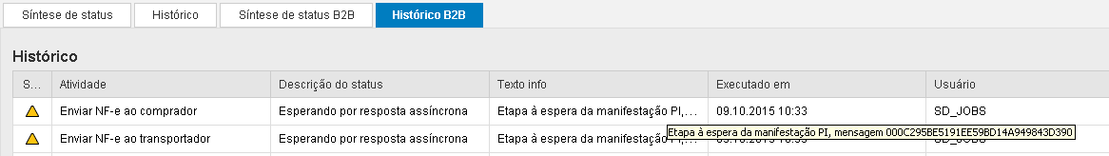

Para corrigir isso, fiz uma gambiarra: No final do método YCL_ECC->ENVIAR_EMAIL_NFE_DANFE, mandei salvar a chave de acesso em uma tabela:

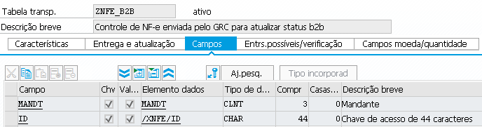

Após isso, precisa agendar o report **YNFE_ATUALIZAR_STATUS_B2B** para rodar como job. Quando terminar de rodar, ele limpa a tabela **ZNFE_B2B**, e atualiza o status da tabela /XNFE/OUTNFEHD

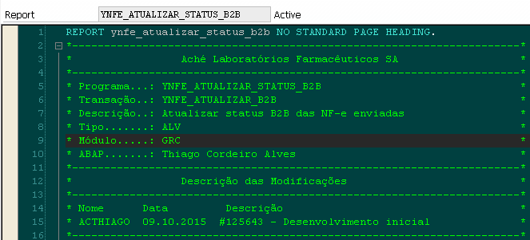



Precisa ver a melhor forma de fazer isso, porque acho que teria que desabilitar o JavaMapping no PI, senão fica exibindo status de erro para as notas que não tem e-mail do destinatário cadastrado. Esse é um erro antigo, porque dentro do código Java dentro do PI não tem verificação para identificar que o e-mail não está sendo informado.

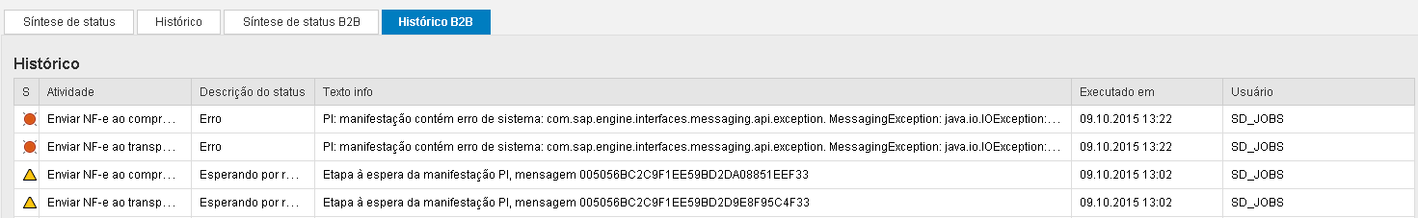

Para corrigir o status do B2B nesses casos, é só colocar a chave de acesso na ZNFE_B2B e rodar o job de novo. (gambiarra)

Aproveitando a classe que criei, fiz um report para que seja possível reenviar direto do GRC. A única vantagem é que tem como colocar um e-mail adicional para o range de notas/data selecionado.

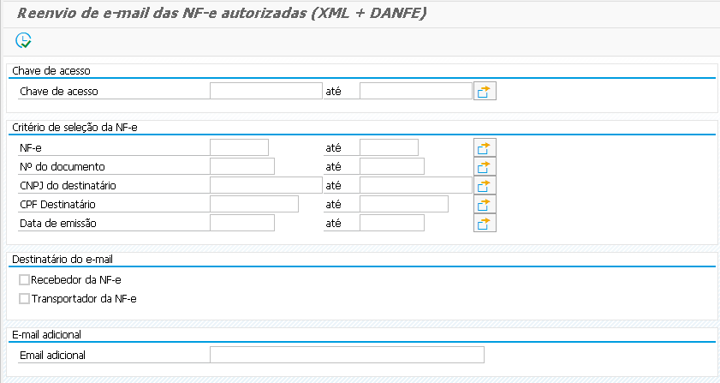

Pela transação SOST é possível verificar os e-mails que foram enviados:

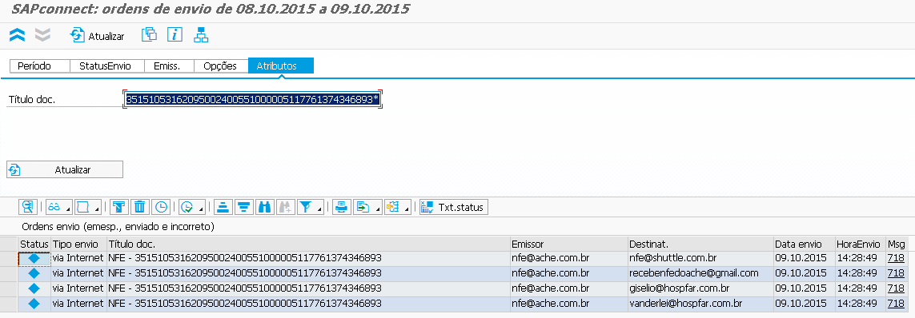

Não sei se tem problema da SOST ficar com muitos e-mails, mas na dúvida, encontrei um programa que limpa ela, o **RSSODELT**. Dependendo, vai ser necessário criar alguma rotina baseada nesse programa para limpar a SOST em algum período específico (ou rodar ela 1 vez por semana):

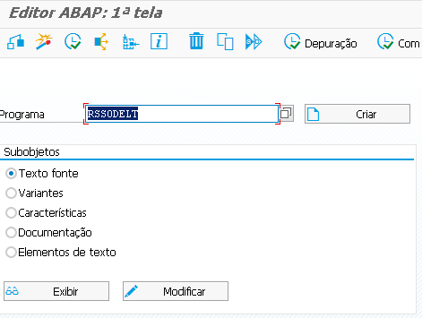

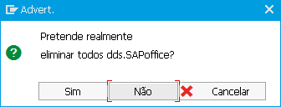

**SAP ECC**

Foram desenvolvidos 3 módulos de função: **YGRC_ANEXA_DANFE_EMAIL**, **YGRC_ENVIAR_XML_NFE, YNFE_EMAIL.**

Dentro da **YGRC_ANEXA_DANFE_EMAIL** tem uma chamada para o ZNFE_PRINT_DANFE, que simula a exibição da DANFE para gerar um binário.

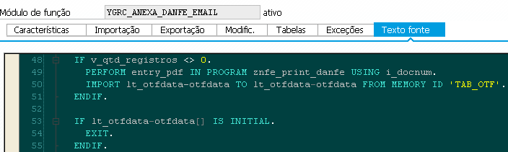

Alterei as includes abaixo para chamar a RFC **YGRC_ENVIAR_XML_NFE**:

J_1BNFE_MONITOR_I02  
J_1BNFE_MONITOR_F01

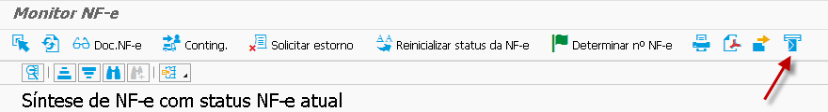

O usuário vai poder fazer o reenvio de qualquer NF-e. Quando esse reenvio for feito, a RFC **YGRC_ENVIAR_XML_NFE** chama a classe YCL_GRC:

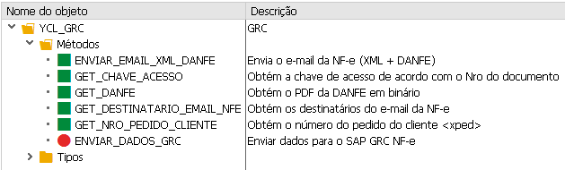

Para evitar processamento, já mando todas as informações do ECC para o GRC, para que não seja necessário voltar ao ECC para buscar informações como o destinatário do e-mail e o binário do PDF da DANFE.

O destinatário do e-mail está sendo obtido na RFC **YNFE_EMAIL**, não mais na YNFEIN0001 (porque ela está diferente no QAS e PRD)

Por último, o método ENVIAR_DADOS_GRC chama remotamente a RFC **YNFE_ENVIAR_XML_EMAIL** do GRC.

